客户需求反馈单

医院名称 | 福建省老年医院 |  | 系统版本 | 210516
需求系统 | 住院收费 |  | 反馈科室
填单人 |  |  | 填单时间 | 20210624
需求负责人 | 陈颖锋 |  | 确认时间 | 20210624
联系电话 |  |  | 信息科协调人 | 郑力
问题或需求描述 | 菜单：电子票据  现系统功能：  - A收费员开了Y病人的电子发票后，B收费员给Y病人换开纸质票据，换开后的纸质票据信息，显示操作员是A收费员。  期望实现效果：  - 现要求A收费员开了Y病人的电子发票后，B收费员给Y病人换开纸质票据，换开后的纸质票据信息，显示操作员是B收费员。  - 归档过程SP_ZY_BSDZFPJKQR，修改见画框处。  望完成时间：2021年6月30前  需求背景：归档
问题类型 | □系统BUG □新增需求 □接口 □流程改造 其它服务
工程建议解决方案 | 请考虑是否要增加操作日志记录。
信息科或主管部门确认人签字
截图：
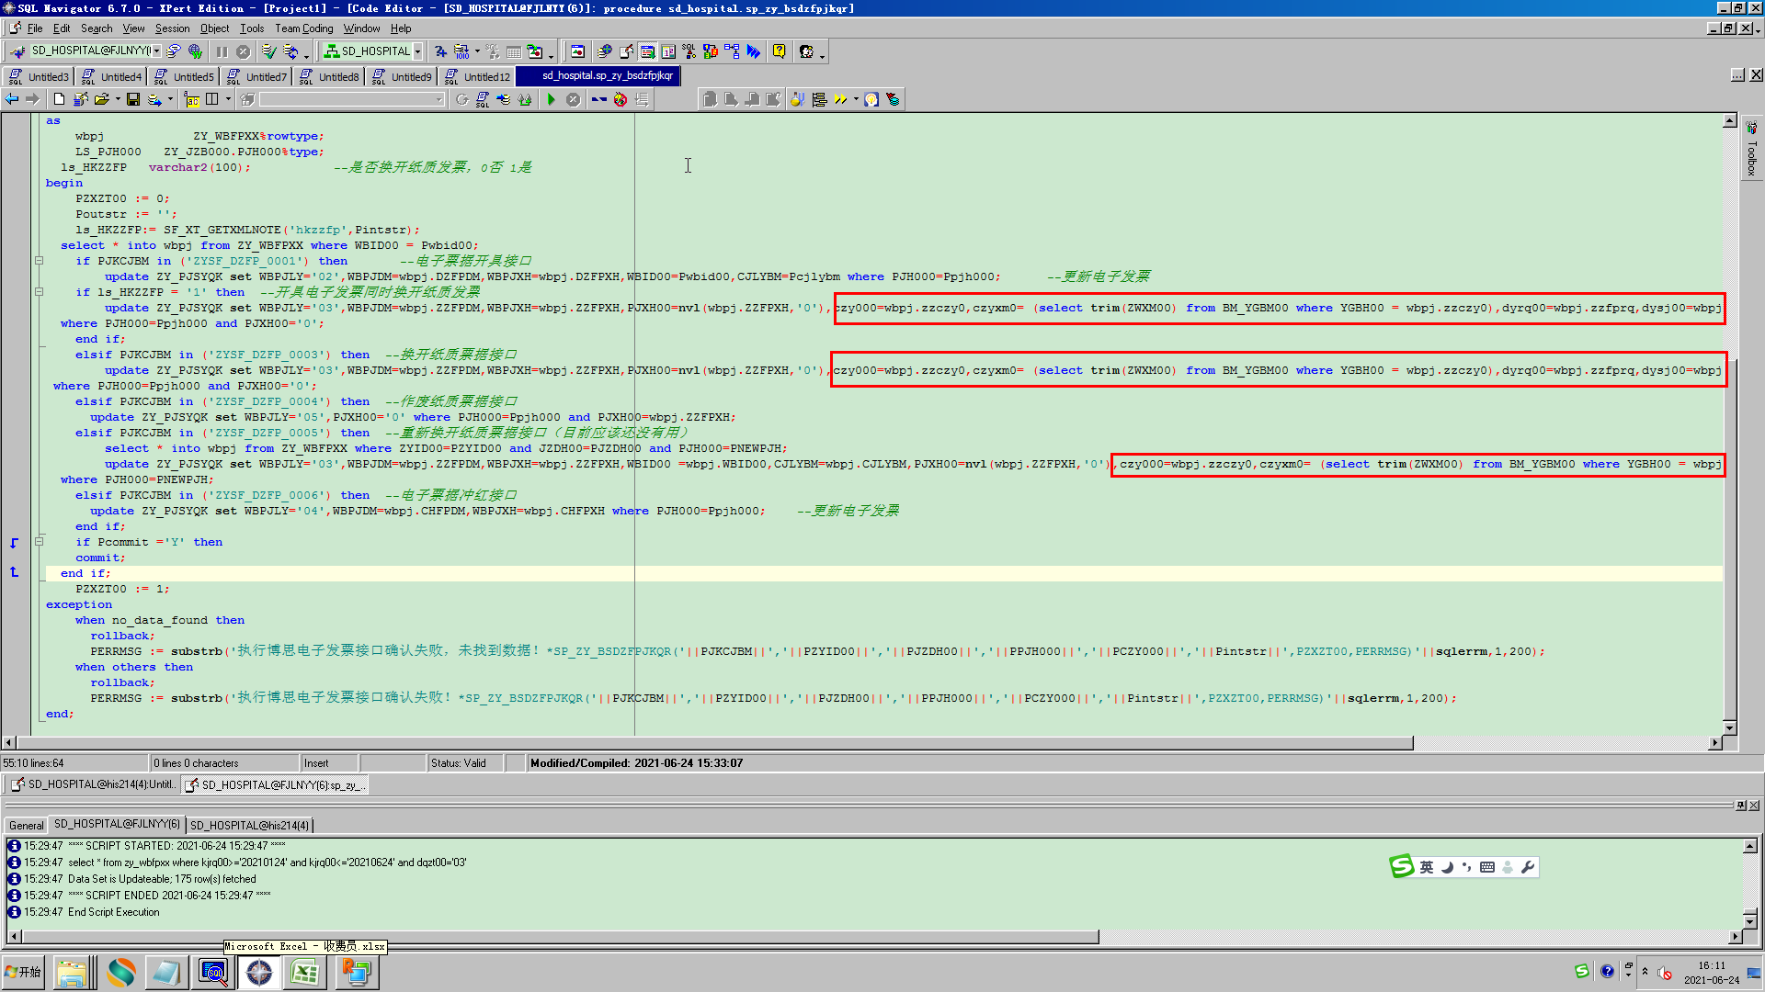

需求说明书
分  析  说  明 | 开发说明：（以下内容由开发部门需求分析人员填写，可附带图. 如内容较多，可以采用附录形式。）  分析人员：  分析日期：
会审说明 | 开发说明：（以下内容由开发部门需求分析人员填写，可附带图. 如内容较多，可以采用附录形式。）  会审人员：  分析日期：
开  发  说  明 | 开发说明：（以下内容由开发部门开发人员填写，可附带图. 如内容较多，可以采用附录形式。）  开发人员：  开发完成日期：
测试结论 | 补丁号：  测试结论：  测试人员：  测试日期：
开  发  说  明 | 开发说明：（以下内容由开发部门开发人员填写，可附带图. 如内容较多，可以采用附录形式。）  开发人员：  开发完成日期：
测试结论 | 补丁号：  测试结论：  测试人员：  测试日期：
开  发  说  明 | 开发说明：（以下内容由实施部门开发人员填写，可附带图. 如内容较多，可以采用附录形式。）  开发人员：  开发完成日期：
测试结论 | 补丁号：  测试结论：  测试人员：  测试日期：

文档命名说明：某某医院_日期_编号 如：福建省老年医院_20200117_001

